ООО «Турцентр-ЭКСПО» г. Белгород, ул. Щорса, 64 а, III этаж
Остановка ТРЦ «Сити Молл Белгородский»
www.turcentr31.ru т./ф: (4722) 28-90-40; тел: (4722) 28-90-45; +7-951-769-21-41

КАБАРДИНКА, «АКРОПОЛИС» Лето 2024

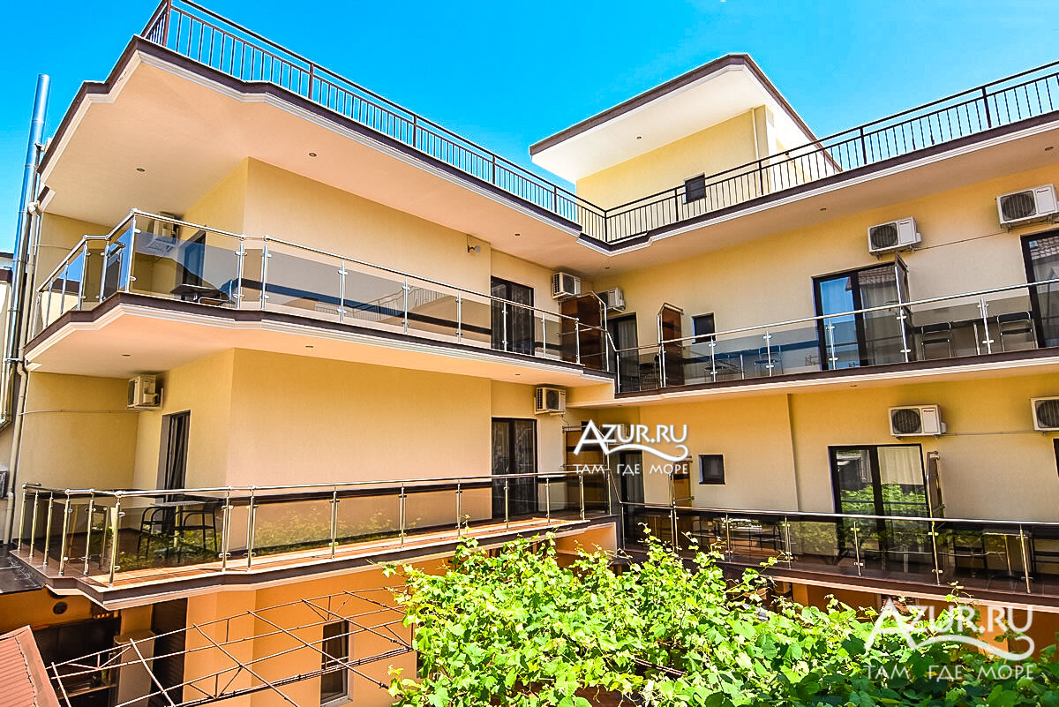Гостевой дом «Акрополис» находится в центре курортного поселка Кабардинка рядом с можжевеловой рощей. Кабардинка входит в состав города Геленджика, находится в 15-ти км от города. Сейчас это одно из самых популярных на побережье мест для молодежного и семейного отдыха. В Кабардинке очень красивая набережная, кафе и рестораны, ночные дискотеки, детские аттракционы, морские прогулки, рынки и магазины. А в Геленджике для вашего отдыха - Аквапарки «Бегемот», «Золотая бухта», дельфинарий, туристский комплекс развлечений и спорта «Олимп. На территории "Акрополиса" огромная беседка, утопающая в зелени цветов и винограда, накрывает тихий уютный дворик, вдалеке от дороги, выложенный плиткой, есть мангальная зона, установлено видеонаблюдение. Прачечная (платная услуга), глажка бесплатно. Экскурсии, Jeeping, квадроциклы. Бесплатный Wi-Fi на всей территории. Рядом с гостевым домом находятся рынок, парк с детской площадкой и кафе, столовая, океанариум, экзотариум, магазины и кафе, банкоматы, автовокзал, салоны сотовой связи, набережная поселка со всеми развлечениями и инфраструктурой: конные прогулки, пляжный волейбол, парапланы, водные лыжи, верховая езда, дайвинг и др. «Акрополис» - уютное место отдыха, приветливый и отзывчивый персонал, номера комфортные для проживания, в которых есть самое необходимое.
Размещение: «Люкс» 2-х, 3-х, 4-х местные номера с удобствами (WC, душ, ТВ, холодильник, телевизор, кондиционер, односпальные и двуспальная кровати, двухярусные кровати в 4-х местном 1-комнатном, диван в 3-х местном, прикроватные тумбочки, шкаф, туалетный столик, Wi-Fi, доп. место-кресло-кровать, наличие балкона уточнять).
Пляж: 10 мин - мелко-галечный (водные аттракционы и развлечения).
Питание: в гостинице есть кухня, оборудованная всем необходимым для самостоятельного приготовления пищи.
Дети: до 12 лет скидка на проезд – 200 руб.
Стоимость тура на 1 человека (7 ночей)
Размещение  Заезды | ЛЮКС  без балкона |  |  | ЛЮКС  с балконом |  |  | Доп. место
 | 2-х мест.  с удоб. | 3-х мест.  с удоб. | 2-х комн.  3-х мест. с удоб. | 2-х мест.  с удоб. | 4-х мест.  с удоб. | 2-х комн.  4-х мест.  с удоб.
31.05.-09.06. | 15350 | 13600 | 15950 | 17100 | 13800 | 15550 | 10100
07.06.-16.06. | 15550 | 13800 | 16200 | 17300 | 14000 | 15750 | 10300
14.06.-23.06. | 15750 | 14000 | 16400 | 17500 | 14200 | 15950 | 10500
21.06.-30.06. | 15950 | 14200 | 16600 | 17700 | 14400 | 16200 | 10700
28.06.-07.07. | 17000 | 16500 | 17700 | 20000 | 16700 | 18300 | 10900
05.07.-14.07. | 17800 | 17600 | 18900 | 21100 | 17800 | 19500 | 11100
12.07.-21.07. | 18500 | 18300 | 19500 | 21800 | 18500 | 20100 | 11300
19.07.-28.07. | 18500 | 18300 | 19500 | 21800 | 18500 | 20100 | 11300
26.07.-04.08. | 18500 | 18300 | 19500 | 21800 | 18500 | 20100 | 11300
02.08.-11.08. | 18500 | 18300 | 19500 | 21800 | 18500 | 20100 | 11300
09.08.-18.08. | 18500 | 18300 | 19500 | 21800 | 18500 | 20100 | 11300
16.08.-25.08. | 18500 | 18300 | 19500 | 21800 | 18500 | 20100 | 11300
23.08.-01.09. | 18300 | 18100 | 19300 | 21600 | 18300 | 19900 | 11200
30.08.-08.09. | 16500 | 14700 | 17300 | 18200 | 14900 | 16300 | 11000
06.09.-15.09. | 16100 | 14300 | 16900 | 17800 | 14500 | 16100 | 10800
13.09.-22.09. | 15900 | 14100 | 16700 | 17600 | 14300 | 15900 | 10600
20.09.-29.09. | 15700 | 13900 | 16500 | 17400 | 14100 | 15700 | 10400
В стоимость входит: проезд на автобусе, проживание в номерах выбранной категории, сопровождение, страховка от несчастного случая. Курортный сбор за доп. плату.
Выезд из Белгорода еженедельно по пятницам.
Хочешь классно отдохнуть – отправляйся с нами в путь!!!!

